МИНИСТЕРСТВО НАУКИ И ВЫСШЕГО ОБРАЗОВАНИЯ
РОССИЙСКОЙ ФЕДЕРАЦИИ
ФЕДЕРАЛЬНОЕ ГОСУДАРСТВЕННОЕ БЮДЖЕТНОЕ ОБРАЗОВАТЕЛЬНОЕ УЧРЕЖДЕНИЕ ВЫСШЕГО ОБРАЗОВАНИЯ
«КЕМЕРОВСКИЙ ГОСУДАРСТВЕННЫЙ УНИВЕРСИТЕТ»

ТЕХНОЛОГИЧЕСКИЙ ИНСТИТУТ ПИЩЕВОЙ ПРОМЫШЛЕННОСТИ
Кафедра «Технология продуктов питания животного происхождения»

проводит конкурс эссе, посвященный
дню пищевой промышленности

«Питание в моей семье», «Что я ем?!»

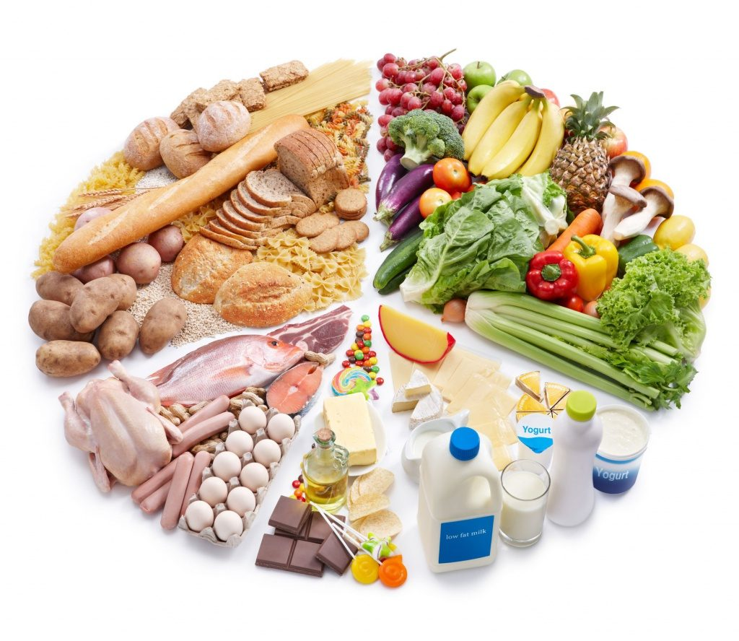

Условия участия:

- Участники: школьники 8-11 классов.
- Конкурс проходит заочно
- Всем участникам и их наставникам – сертификаты
- Авторам лучших работ – дипломы и призы
- Работы принимаются до 25 октября, подведение итогов

- Подай заявку

- Напиши эссе (1-2 стр.)
- Отправь эссе на e-mail:
esse.tippzs@gmail.com

подпишись на наши новости:
https://vk.com/club198476848

